第98期
签发: 潘盛文
2023年7月21日11时
黔东南州气象局

“州庆”到下周我州以晴热高温少雨天气为主
【摘要】预计州庆（7月22日到25日）到下周我州以晴热高温少雨天气为主，午后榕江、从江、岑巩、镇远、天柱等县有35℃及以上高温，请注意节水保水和防暑降温，同时注意森林、村寨防火安全。下周日最高气温33～38℃，将出现在27日。
一、本周天气实况及21日气象干旱综合监测
（一）本周（7月15日到21日）天气实况
据气象监测，17日夜间至20日受台风外围云系影响，我州出现持续性降雨天气过程，有42站累计降雨量大于100mm，233站累计降雨量在50～100mm之间，台江万亩草场179.2mm最大，累计降雨量超过100mm的站点主要分布在台江、雷山、麻江、凯里等县（市）。此次持续降雨天气过程有效缓解或解除了我州气象干旱。其余时段以多云间晴天气为主，部分乡镇有分散阵雨，局地出现5～6级偏南阵风。城区日最高气温31.6℃（麻江）～37.6℃（榕江），凯里34.1℃，出现在16日。
（二）21日气象干旱综合监测
从7月21日气象干旱综合监测图来看，目前从江为重级气象干旱，黎平、凯里、台江、剑河为中级气象干旱，其余大部地区气象干旱明显缓解或解除（见附图）。
二、州庆到下周（7月22日到30日）天气预报
日期 | 天气 | 风向风力 | 城区  日最高温度 | 城区  日最低温度 | 森林火险  气象等级
21日夜间到22日 | 州南部地区多云有分散阵雨，午后榕江、从江有35℃高温，其余地区多云到阴天有阵雨或雷雨，部分乡镇有中到大雨 | 偏南风1～2级 | 29～35℃ | 22～26℃ | 1～2级
23日 | 多云间晴，午后到傍晚部分乡镇有分散阵雨或雷雨，榕江、从江等县有35℃以上高温 | 偏南风1～2级 | 30～37℃ | 23～26℃ | 2级
24日到27日 | 晴间多云，午后榕江、从江、岑巩、镇远、天柱等县有35℃及以上高温 | 偏南风转偏北风1～2级 | 33～38℃ | 20～24℃ | 3～4级
28日到29日 | 多云间晴，午后到傍晚部分乡镇有分散阵雨或雷雨，榕江、从江、岑巩、天柱等县有35℃及以上高温 | 偏北风转偏南风1～2级 | 32～37℃ | 22～26℃ | 2～3级
30日 | 多云，午后到傍晚部分乡镇有分散阵雨或雷雨，午后岑巩、天柱等个别县有35℃高温 | 偏南风1～2级 | 30～35℃ | 23～26℃ | 2～3级
三、影响及建议
1.预计周末到下周我州以晴热高温少雨天气为主，午后榕江、从江、岑巩、镇远、天柱等县有35℃及以上高温，气象干旱将再次发展，请注意节水保水，同时注意森林、村寨防火安全。
2.“村超”、“村BA”、“第三届中国丹寨非遗周”等户外活动注意防暑降温，谨防中暑。

送：州委办公室，州人大常委会办公室，州政府办公室，州政协办公室，州委办秘书一科、秘书二科、秘书三科，州政府办秘书一科、秘书三科、秘书七科，凯里军分区，武警黔东南支队，州应急局，州水务局，州自然资源局，州住房和城乡建设局，州农业农村局，州水文水资源局，州交通运输局，州林业局；防汛抗旱指挥部各成员单位。
制作：白慧 董文韬 龙凌云 唐凤 夏昌基 审核：黄大卫
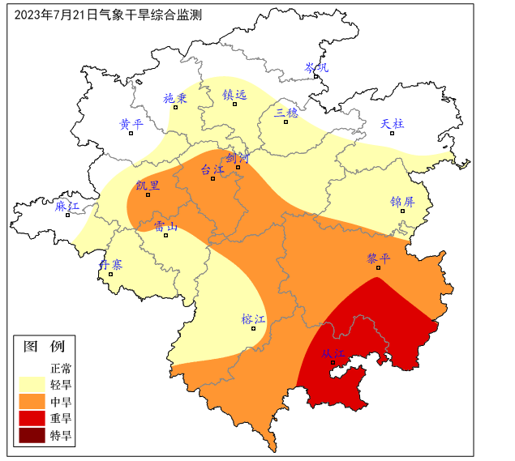
附图：7月21日黔东南州气象干旱综合监测图

